 | Settore Produzioni Industriali e Servizi alle Imprese  Associazione di Bologna  40127 Bologna – Viale Aldo Moro, 22  Tel. 051.299312 - Fax 051.299295  Web:www.bo.cna.it E-mail: produzione@bo.cna.it

Bologna, 15 gennaio 2015
Prot. n. 16/15es

Oggetto: creazione focus sull’utilizzo dell’alluminio in architettura, dall’utilizzo strutturale alle finiture di pregio per esterni.

Gentilissimi Imprenditori, è intenzione della Cna creare un momento di incontro sul tema dell’utilizzo dell’alluminio nel campo dell’architettura così come indicato nell’oggetto della presente comunicazione.

A tale scopo Vi chiediamo qualche minuto del Vostro tempo per rispondere ad alcune domande che qui di seguito indichiamo e di rinviarci il questionario compilato via e mail (produzione@bo.cna.it) o via fax al numero 051 299295 entro venerdì 30 gennaio 2015.
Lo scopo è poi convocare le imprese interessate per un primo focus che si ponga come obiettivo la creazione di una gruppo che voglia costruire un progetto comune per operare sul mercato.

Le domande alle quali vi chiediamo di rispondere sono le seguenti:

1) l’alluminio e’ un materiale presente nelle sue lavorazioni ? si no

2) in caso di risposta positiva può indicarci per quali settori? _____________________________

________________________________________________________________________________

3) è interessato alla filiera dell’abitare e delle costruzioni e alle applicazioni dei manufatti in alluminio? si no

4) è disponibile a partecipare ad un focus sul tema da svolgersi entro febbraio 2015? si no

5) in quale orario preferirebbe si svolgesse il focus? mattino pomeriggio sera

Ragione sociale ___________________________________________________________________

Sede____________________________________________________________________________

Nome e cognome__________________________________________________________________

E-mail __________________________________________________________________________

Telefono_________________________________________________________________________

certo della Vostra attenzione e in attesa di una Vostra risposta, porgo i migliori saluti.

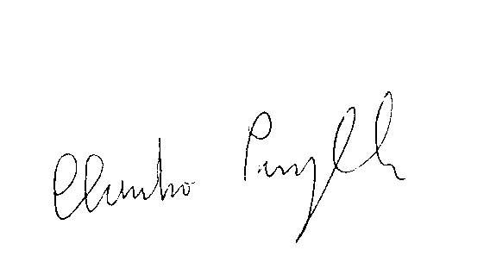
Il Responsabile
Claudio Pazzaglia

